

高爾夫》TLPGA女子公開賽南寶站，侯羽薔職業、業餘雙料冠軍
羅開Golf 頻道2018年5月26日 上午11:38
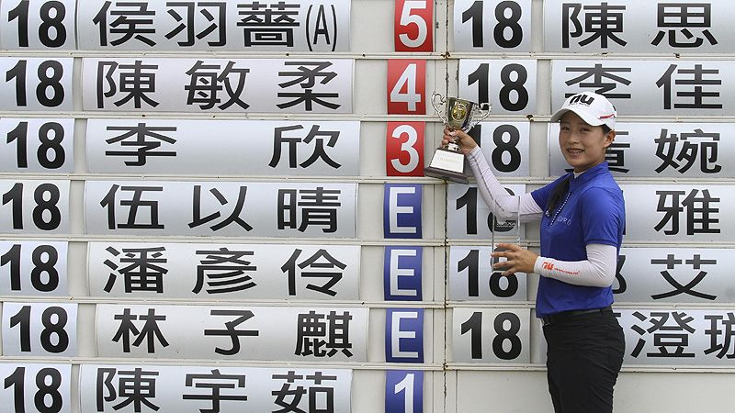
高爾夫》TLPGA女子公開賽南寶站，侯羽薔職業、業餘雙料冠軍
【羅開新聞中心 葉怡君綜合報導 照片╱大會提供╱鍾豐榮攝影】總獎金新台幣三百萬元的「2018 TLPGA女子公開賽-南寶站」五月二十五日在台南大內的南寶高爾夫球場完成最終回合，十七歲、印尼亞運國家代表隊業餘國手侯羽薔今天鐵桿與推桿發威，打出低於標準四桿的六十八桿，以三回合總桿低於標準五桿的兩百一十一桿，上演逆轉秀，在激烈競爭下，以一桿優勢，擊敗職業選手，贏得高球生涯首場職業及業餘組雙料冠軍。
侯羽薔說這是她今年初設定的目標之一，能在這場比賽就完成心願，十分開心，昨天她的姐姐侯羽桑才為她就讀的亞歷桑那大學贏得美國NCAA女子高爾夫錦標賽團體冠軍，侯家可說是雙喜臨門，侯羽薔預計2019年追隨姐姐的腳步，就讀亞歷桑那大學。
擁有泰雅族血統的職業選手陳敏柔今天也奮力打出六十八桿，以三回合總桿兩百一十二桿居亞，但是卻領到冠軍獎金新台幣五十四萬元，這是她不到兩年的職業生涯中，獲得最佳名次與最高的獎金。
同是泰雅族的職業球員李欣，交卡七十一桿，以三回合兩百一十三桿，獲得第三名。潘彥伶打六十九桿、伍以晴七十桿、林子麒七十二桿，三人同為三回合總桿兩百一十六桿，並列第四名。陳宇茹、陳思涵，兩人以兩百一十七桿，並列第七名。
業餘選手侯羽薔發揮鐵桿與推桿神準工夫，抓下六鳥、另有兩個柏忌，六隻小鳥中獲勝關鍵的四桿洞第十八洞，第二桿以五十度短切桿自距旗九十二碼打上果嶺，距洞下坡十五呎小鳥，一推進洞，交卡總桿低於標準五桿。
侯羽薔今天推桿神準，十八洞二十三推，比昨天三十推少了七推，她八歲開始打高球，經歷揚昇球場、裙襬搖搖基金會的培訓，已有九年球齡，近兩年球技進步不少，2016及2017年連續兩年拿下全國中學錦標賽高中組個人冠軍、並在2016澳洲維多利亞青少年名人賽贏得總冠軍，2016年TLPGA公開賽老爺站拿下業餘組冠軍，並曾在2017年中信公開賽職業組並列第四名。
她指出，短桿最近經職業名將曹建登的指導頗有進步，而鐵桿精準度也改進不少，唯一還要調整的是開球穩定度，接下來的目標是在印尼亞運拿下女子團體賽金牌。
今天最後一天決賽，TLPGA特別與雲林縣「基礎高爾夫札根計劃」合作決賽觀摩活動，這項活動在樂誼高爾夫學苑教練許瑞宜帶領下，有雲林縣十三所國中、國小共四十五位師生參加，包括水碓、文興、龍巖、建華、溪洲、旭光、公誠、仁德、斗六及金湖十所國小與東南、正心及古坑三所國中。
這項活動是為了推動國小學生接觸高爾夫，享受高爾夫運動風氣，安排參觀TLPGA Tour比賽，讓學生親身體驗各國職業選手角逐冠軍。
TLPGA並特別安排職業女將李秋燕進行推桿教學，並進行推桿闖關對抗活動，程思嘉爸爸特別代表旅外職業女將程思嘉贈送三十一位中小學生每人TalyorMade的帽子與手套。VPlus也提供參加獎教學練習球。
另外，為鼓勵更多民眾到現場觀賽，TLPGA在決賽日舉行了抽獎活動，提供高雄君鴻酒店住宿券、ZIV太陽眼鏡、有熊的森林熊公仔等獎品。今年凡是TLPGA的比賽期間，到現場觀賽的民眾只要在臉書按讚，加入TLPGA粉絲團即可兌換抽獎券一張，參加抽獎。

